Купить все книги за 249₽ через ВКонтакте https://vk.com/@laked_book-knigi
Купить все книги за 249₽ с официального сайта http://laked.ru

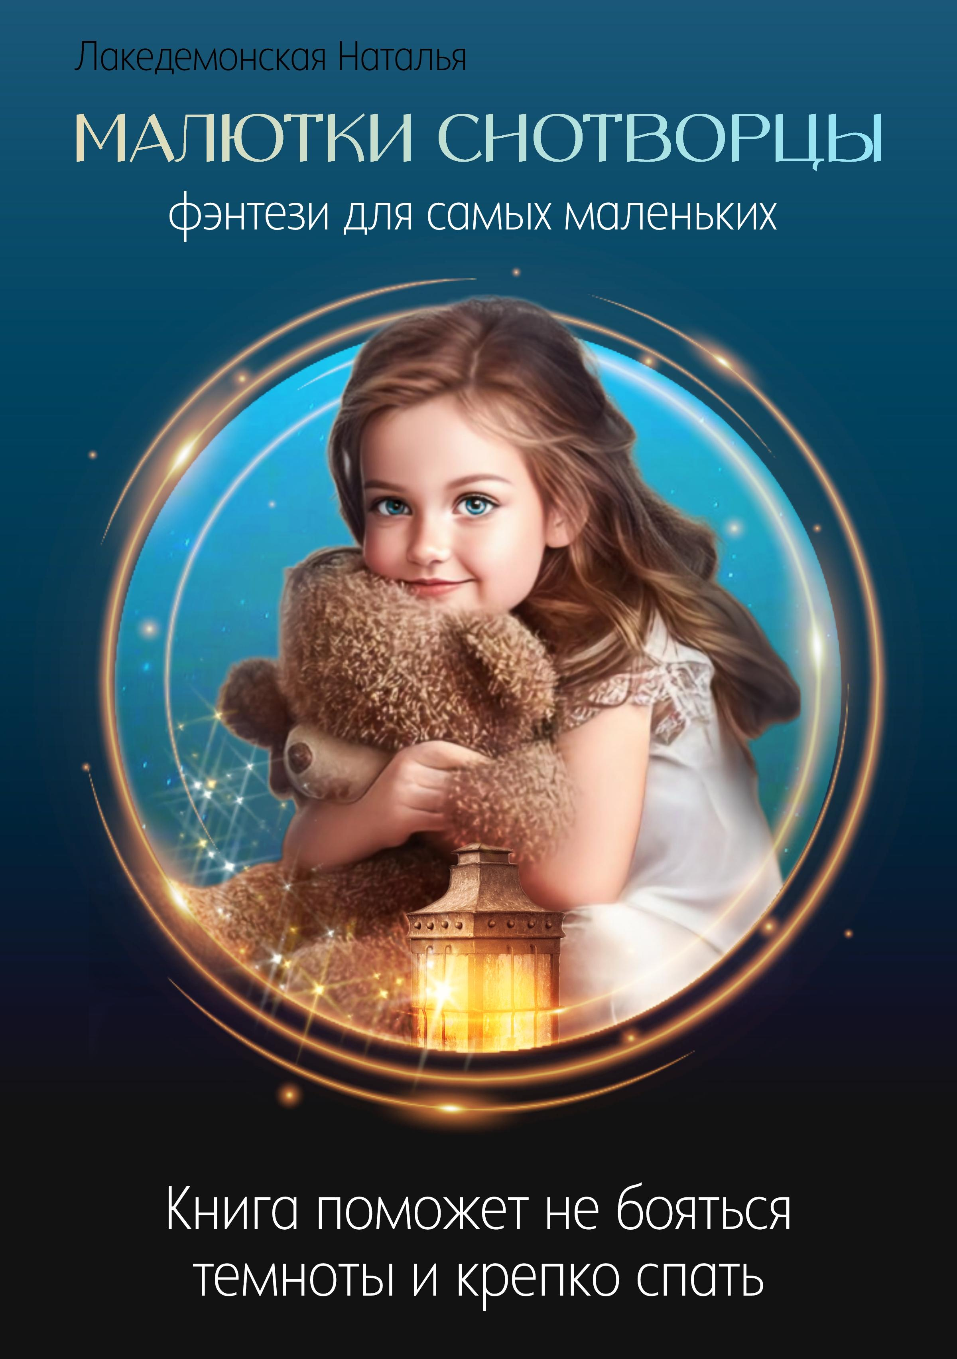

Глава 1: Сонвиль
Где-то высоко в небе летает над домами большое пушистое облако. На вид оно ничем не отличается от других облаков. Однако, если взлететь над землей, как птица, то с другой стороны можно увидеть Сонвиль. Наверняка вам очень интересно, что это такое? Тогда устраивайтесь удобнее и слушайте.
Сонвиль это волшебный город на облаке, в котором живут Снотворцы. Это сказочные существа, которые занимаются тем, что украшают сны людям. Они дарят нам самые радостные и интересные сны.
Снотворцы очень стеснительны, поэтому прячутся от людей. Но, если тебе повезет, то, засыпая, ты сможешь разглядеть одного из них. Почему засыпая? Потому что Снотворцы приходят, только когда ты ложишься спать. Они пролетают над кроватью и осыпают тебя искрящейся сонной пылью. Чтобы увидеть Снотворца, нужно притвориться спящим и незаметно подглядывать. Снотворцев очень хорошо видно в темноте, ведь они светятся. Сначала тебе может показаться, что в комнату прилетела звездочка или огонек от свечки. Но, если приглядишься, увидишь, что у огонька есть лапки, личико, а иногда и крылышки. Все Снотворцы разные. Мне ни разу не удавалось увидеть двух одинаковых.
В Сонвиле живут как маленькие, так и взрослые Снотворцы. Родители малышей много работают. Пока ты завтракаешь, гуляешь или качаешься на качелях, кто-то на другой стороне нашей круглой планеты спит, ведь солнце освещает Землю только с одной стороны. Второй бочок круглой, как мячик, планеты находится в тени. Там ночь. Поэтому у взрослых Снотворцев всегда есть работа. Они почти никогда не отдыхают и целыми днями украшают сны отдыхающим людям. Поскольку Снотворцев немного, они не успевают украсить сны всем. Если к человеку не прилетел Снотворец, он не видит сны.
Ты, наверное, замечал, что видишь сны не каждую ночь? А все потому, что к тебе не успел прилететь Снотворец. Если тебе долго не снились сны, не переживай. Снотворцы никого не забывают и стараются всем уделять одинаковое внимание. Не увидел сон сегодня, возможно, Снотворец прилетит завтра или через день.
Пока родители Снотворцы дарят людям счастливые и интересные сны, их дети учатся. В школе Сонвиля Малюткам Снотворцам рассказывают, что любят видеть во сне люди. Все запомнить очень сложно, ведь люди разные. Я вот, например, не люблю мороженое. И если оно мне приснится, я замерзну и проснусь недовольным. Но, уверен, если ты во сне прогуляешься по белому замку, построенному из мороженого, тебе понравится.
После уроков Малютки Снотворцы летят к людям. Каждый день они выбирают одного понравившегося им ребенка. Как они выбирают ребенка? Да очень просто! Малютки прячутся и подглядывают за тем, как ребенок готовится ко сну. Если малыш не капризничает, чистит зубки, умывается и послушно ложится спать, он обязательно понравится Малютке Снотворцу.
Как только ребенок ложится в кровать и закрывает глаза, Малютка Снотворец осторожно выбирается из укрытия и пролетает над малышом. Осыпав понравившегося ребенка сверкающей сонной пылью, Малютка Снотворец начинает украшать его сон. Ты, наверное, замечал, что сны бывают разными? Иногда они яркие, иногда вкусные, бывают интересные сны, но бывают и странные, непонятные или даже страшные сны. Пусть тебя это не расстраивает. Просто Малютки Снотворцы только учатся украшать сны. У них не всегда получается делать это хорошо. Но знай, они стараются тебя порадовать, ведь Снотворцы очень любят людей!

Глава 2: Момо
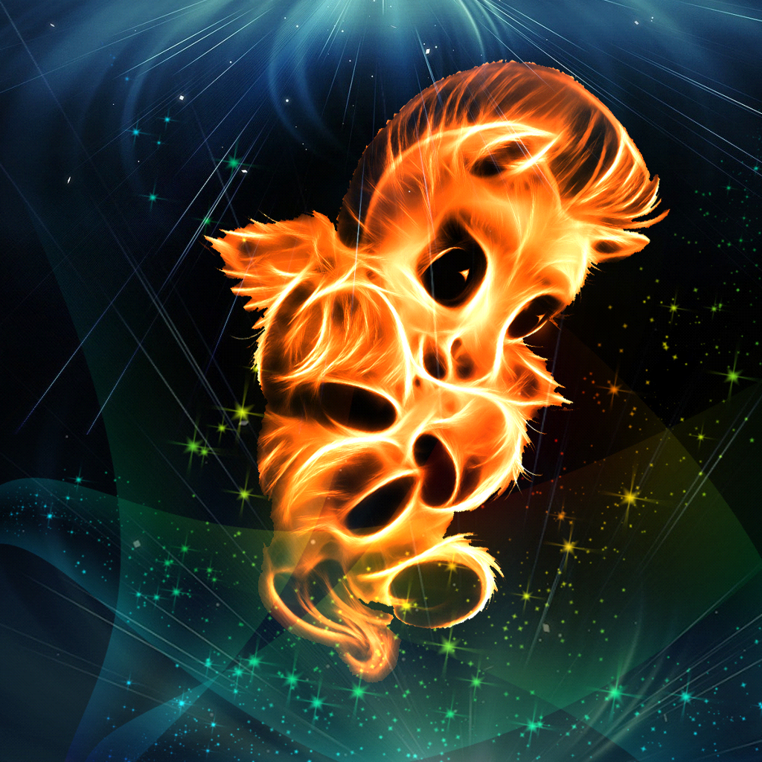
Познакомься, это Малютка Снотворец, по имени Момо. Если тебе приснилось, что ты летаешь, значит, сегодня твои сны украшал он. Посмотрев на эту маленькую крылатую лошадку, состоящую из искр, сразу можно понять, что Момо очень веселый малыш. Его папа взрослый крылатый конь. Он летает очень быстро, поэтому Малютка Снотворец Момо хочет быть на него похож.
Однажды ко мне прилетал Момо и подарил незабываемый сон. В этом сновидении я оттолкнулся от пола и начал летать по комнате. Потом выбрался на улицу и поднялся над деревьями. Вокруг была зима. Земля укрыта снегом. Листья с деревьев давно упали. В ночном городе горели фонари. Я взлетел выше и увидел, как мой дом стал совсем маленьким. Большие фонари сверху казались искрами. Захотелось лететь очень быстро. Момо это понял и превратил меня в ветер. Я несся над ночным городом. Зимний воздух был холодным и свежим.
Когда я проснулся утром, настроение было прекрасным. Весь день я мечтал, чтобы Момо снова вернулся и покатал меня. Но детей много, а Малюток Снотворцев мало. На следующую ночь ко мне приходил взрослый Снотворец. Он показал мне поучительный сон про лес и цветы. Взрослые Снотворцы, приходя к детям, всегда стараются сделать сон полезным, и только Малютки Снотворцы умеют весело шалить.
Я ждал Момо целый месяц и вот, наконец, засыпая, сквозь прикрытые глаза увидел кучку искорок в темноте. Присмотревшись, я разглядел маленькую сияющую лошадку. Это был Момо! На этот раз он подарил другой сон. Момо сделал меня ветром, и я сразу вылетел из комнаты на улицу. Было светло. Небо укрылось тучами. Что может быть интересного в тучах? Может быть, на этот раз у Момо не получится сделать мой сон веселым? Но Момо хорошо учился в школе и приготовил мне незабываемый сон.
Я чувствовал, как лечу все быстрее и быстрее. Словно стрела, поднимался вверх, пока не врезался в пушистые тучи. «Какие они мокрые и липкие» - подумал я. И тут началось волшебство! Пролетев сквозь тучи, я оказался над ними. Сверху было ярко-голубое небо, а внизу пушистый серый ковер. Я посмотрел по сторонам и сразу увидел ее. Большая, ослепительная, сияющая дуга, переливающаяся разными цветами. «Радуга!» - закричал я во сне. Стало так радостно и захотелось подлететь ближе. Согнув ножки, я подумал, что тучи твердые. Момо сразу все понял и сделал их упругими. Я оттолкнулся от батута из туч и понесся навстречу радуге. Было так весело летать кругами и подставлять лицо разноцветным лучам радуги!
С тех пор Момо один из моих любимых Малюток Снотворцев!

Глава 3: Татами

Познакомься, это Малютка Снотворец, по имени Татами. Когда я впервые увидел ее, мне показалось, что она похожа на маленького Снежного человека. В других странах пушистых великанов белого цвета зовут Етти. Я сразу вспомнил, что Етти или Снежный человек по легенде живет в горах, где холодно и много льда. Наверное, поэтому в ту ночь мне приснилась зима.
Сначала я просто шел по хрустящему снегу. Вокруг было тихо и темно. Вдруг над моей головой раздался звон колокольчиков. Я посмотрел на небо и увидел разноцветное сияние. На темно синем фоне танцевали зеленые, голубые, розовые и даже фиолетовые волны. Это было очень красиво. Я залюбовался и перестал смотреть под ноги. Вдруг нога попала на гладкий лед, и я поскользнулся. Но, вместо того, чтобы упасть и удариться, начал соскальзывать вниз по большой ледяной горке. От
Купить все книги за 249₽ через ВКонтакте https://vk.com/@laked_book-knigi
Купить все книги за 249₽ с официального сайта http://laked.ru

